Правила безопасного поведения детей
на объектах железнодорожного транспорта
Общие требования безопасности:
- железная дорога является зоной повышенной опасности;
- бесцельное пребывание детей на ней и несоблюдение правил безопасного поведения нередко заканчивается трагически;
- движение по железнодорожным путям запрещено, даже при отсутствии на них подвижных составов;
- при движении вдоль железнодорожного пути не подходите ближе 5 метров к крайнему рельсу;
- на электрифицированных участках железной дороги не поднимайтесь на электрические опоры, не прикасайтесь к лежащим на земле электропроводам, не влезайте на вагоны, цистерны и другие железнодорожные объекты в целях предотвращения контакта с проводами высокого напряжения;

не цепляйтесь за движущийся железнодорожный состав, маневренные тепловозы и другие подвижные составы.

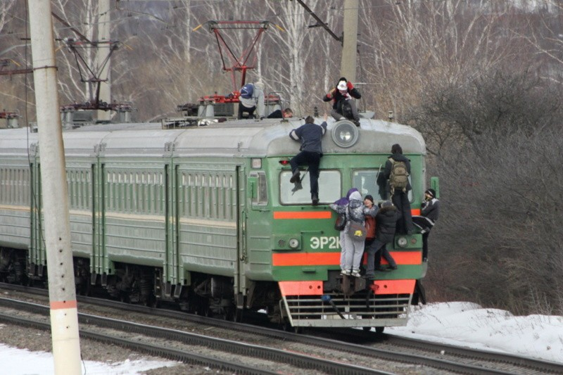

ГБУ АО «Свободненский КЦСОН

«Лада»»

Правила поведения
на железной дороге

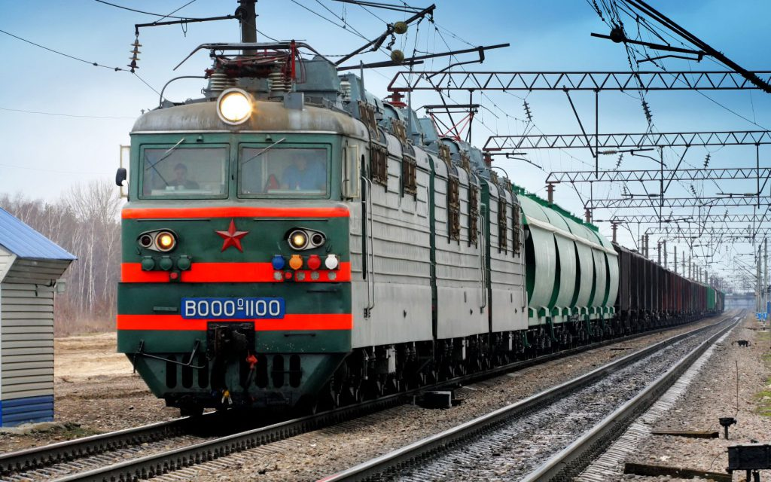
РЕБЯТА! БУДЬТЕ ОСТОРОЖНЫ И СТРОГО СОБЛЮДАЙТЕ ПРАВИЛА БЕЗОПАСНОСТИ, НАХОДЯСЬ НА ОБЪЕКТАХ ЖЕЛЕЗНОДОРОЖНОГО ТРАНСПОРТА

Требования безопасности при экстренной эвакуации из вагона:
- в случае экстренной эвакуации из вагона старайтесь сохранять спокойствие;
- берите с собой только самое необходимое;
- окажите помощь при эвакуации пассажирам с детьми, престарелым и инвалидам;
- при выходе через боковые двери и аварийные выходы будьте внимательны, чтобы не попасть под встречный поезд.

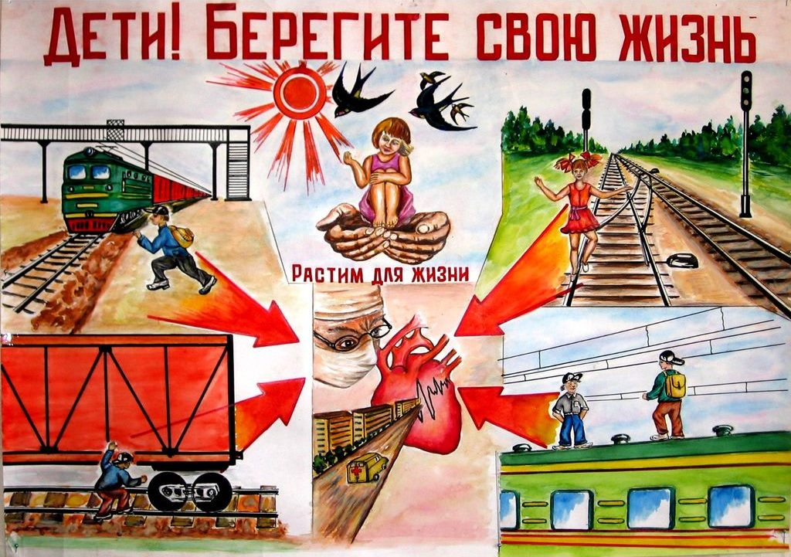

Исполнитель: специалист по социальной работе.

Лизунова Наталья Александровна

Требования безопасности при переходе железнодорожных путей:
- переходите железнодорожные пути только в установленных местах, пользуйтесь при этом пешеходными мостками, тоннелями, переходами, а там где их нет;
- по настилам и в местах, где установлены указатели «Переход через пути»;
- перед переходом путей по пешеходному настилу необходимо убедиться в отсутствии движущегося подвижного состава. При приближении поезда, локомотива или вагонов остановитесь, пропустите их и, убедившись в отсутствии движущегося подвижного состава по соседним путям, продолжайте переход;
- при переходе через железнодорожные пути не подлезайте под вагоны и не перелезайте через автосцепки;
подходя к железнодорожному переезду, внимательно следите за световой и звуковой сигнализацией, а также за положением шлагбаума. Переходите через пути при открытом шлагбауме, а при его отсутствии, когда нет близко идущего подвижного состава.

Требования безопасности при ожидании поезда:
- при ожидании поезда не устраивайте на платформе подвижные игры;
- не бегите по платформе рядом с вагоном прибывающего (уходящего) поезда;
- не стойте ближе 2-х метров от края платформы во время прохождения поезда без остановки.

He используй наушники и мобильные телефоны при переходе через
железнодорожные пути
Требования безопасности при посадке в вагон и выходе из него:
- подходите непосредственно к вагону только после полной остановки поезда;
- посадку в вагон и выход из него производите только со стороны перрона или посадочной платформы;
- будьте внимательны - не оступитесь и не попадите в промежуток между посадочной площадкой вагона и платформой.
Требования безопасности при ожидании поезда:
- при ожидании поезда не устраивайте на платформе подвижные игры;
- не бегите по платформе рядом с вагоном прибывающего (уходящего) поезда;
- не стойте ближе 2-х метров от края платформы во время прохождения поезда без остановки.
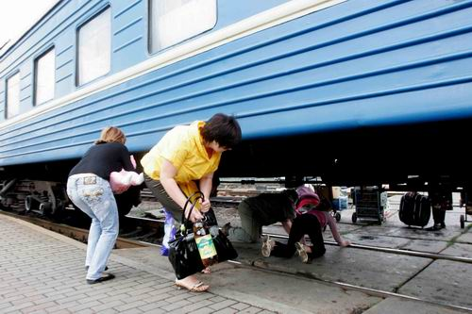

Требования безопасности при посадке в вагон и выходе из него:
- подходите непосредственно к вагону только после полной остановки поезда;
- посадку в вагон и выход из него производите только со стороны перрона или посадочной платформы;
- будьте внимательны - не оступитесь и не попадите в промежуток между посадочной площадкой вагона и платформой.

